

game store - resultados

Juan David Daza



12 de agosto de 2021

FEDESOFT

SIESA

Contenido

Registro de Productos 2

Producto 1 2

Producto 2 2

Registro de Usuarios 3

Usuario1 3

Usuario2 3

Usuario3 4

Registro de Stock 5

Stock 1 5

Stock 2 5

Registro de Ventas 6

Venta1 6

Venta2 6

Venta3 7

Listar Productos 8

Listar Usuarios 8

Listar Stock 9

Listar Ventas 9

Mongodb Compass 10

# Registro de Productos

## Producto 1

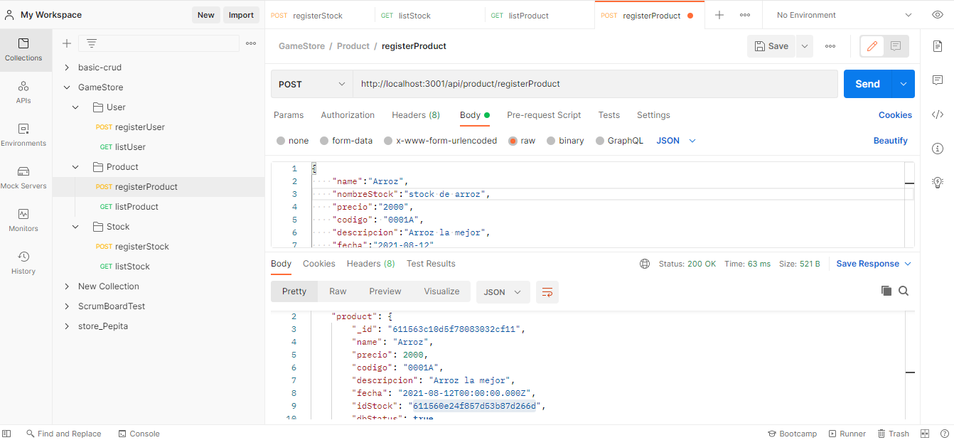

## Producto 2

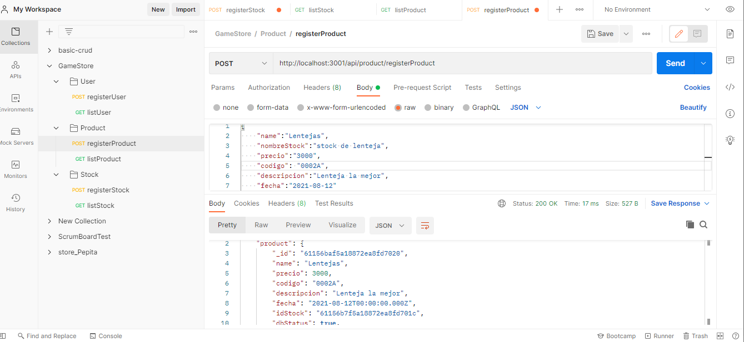

# Registro de Usuarios

## Usuario1

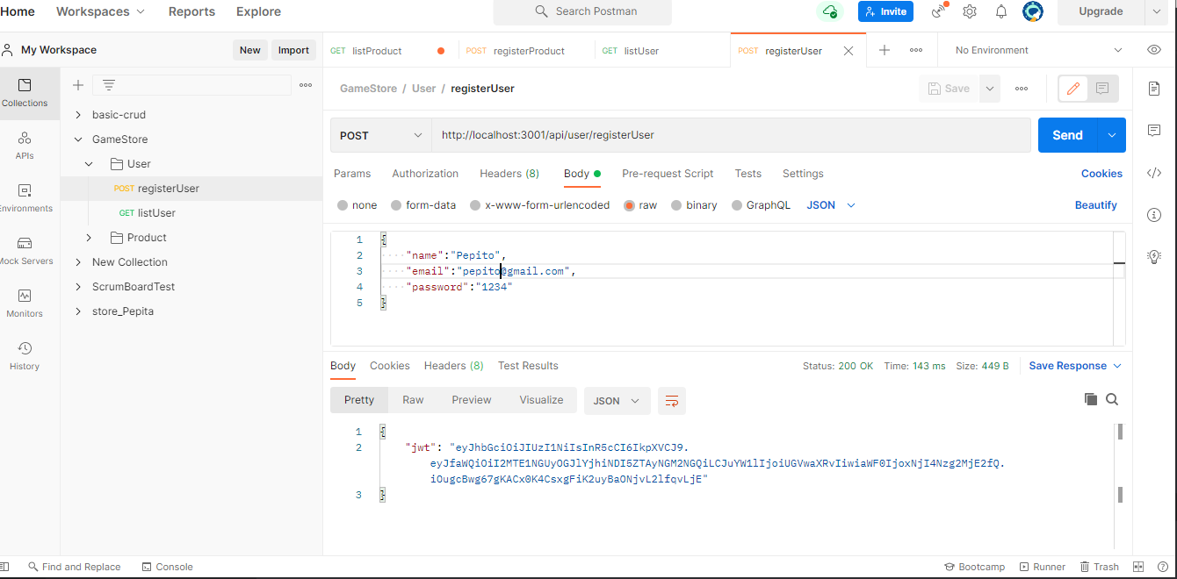

Usuario2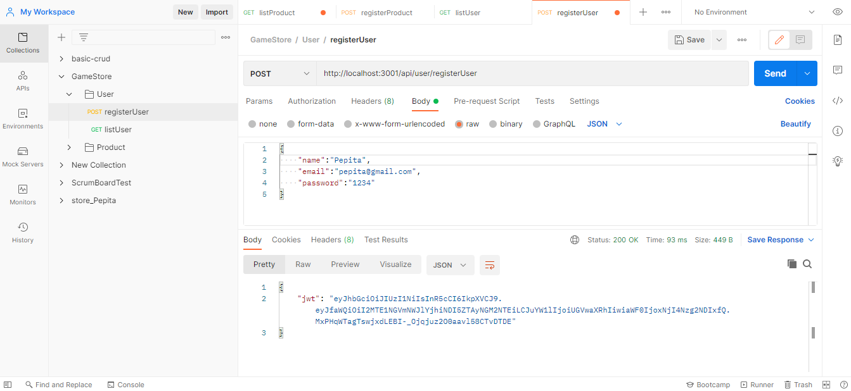

## Usuario3

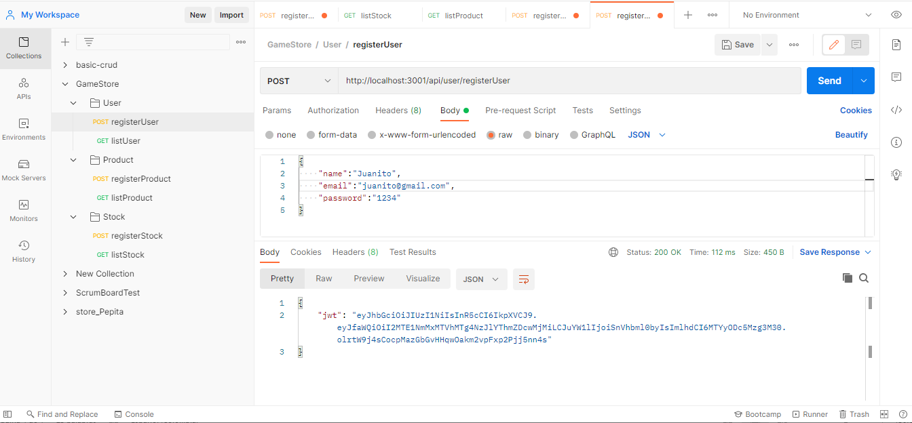

# Registro de Stock

## Stock 1

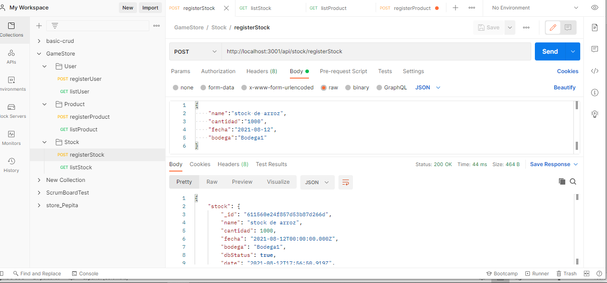

## Stock 2

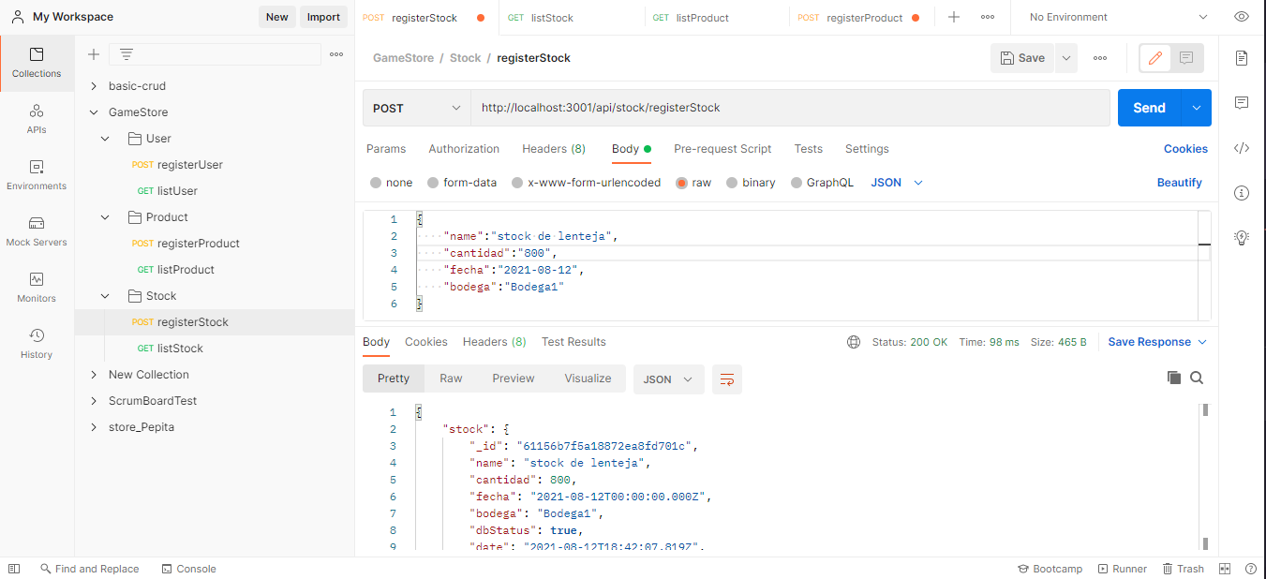

# Registro de Ventas

## Venta1

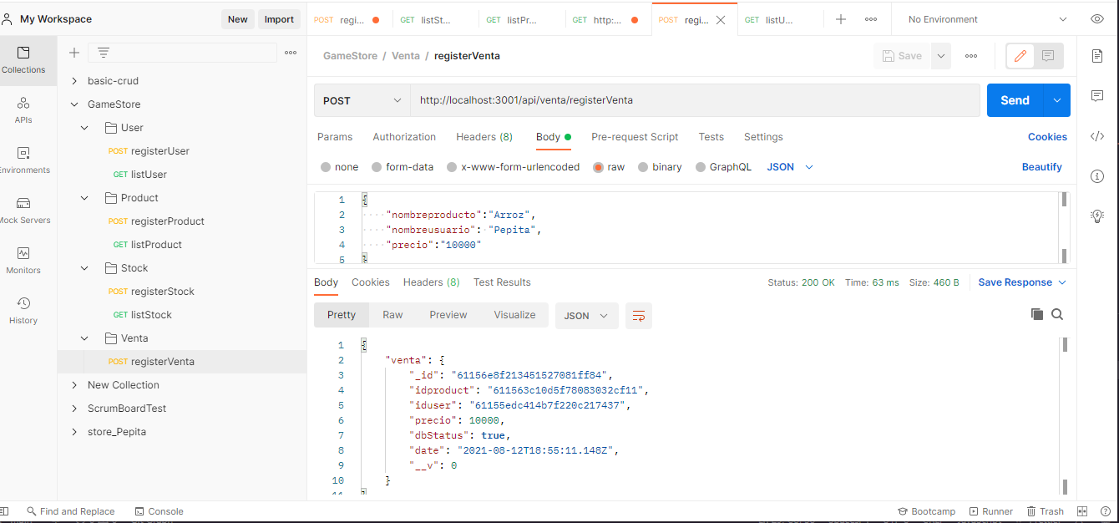

## Venta2

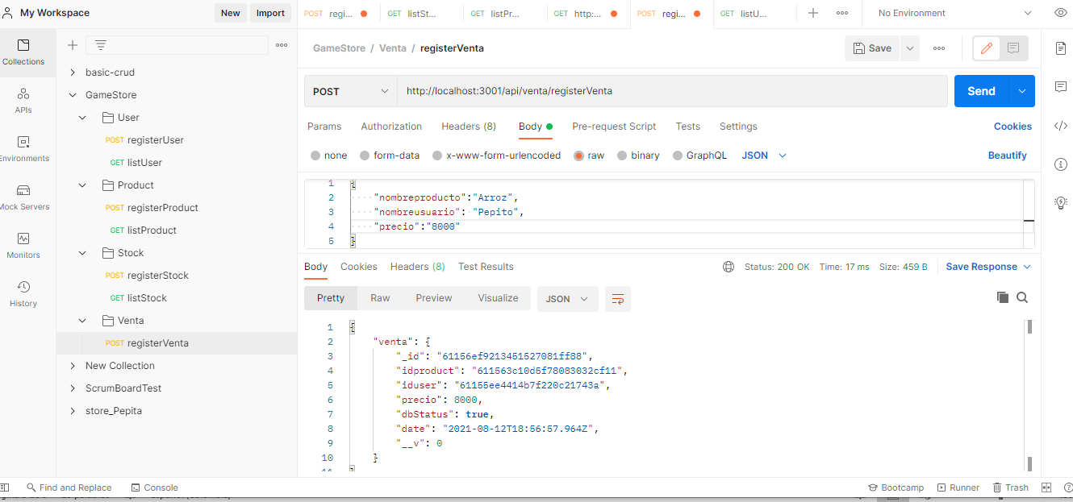

## Venta3

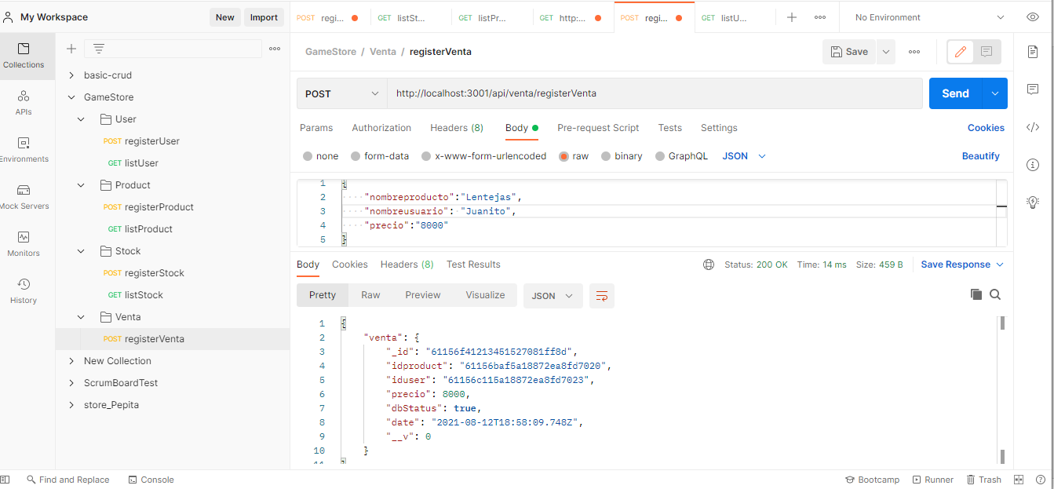

# Listar Productos

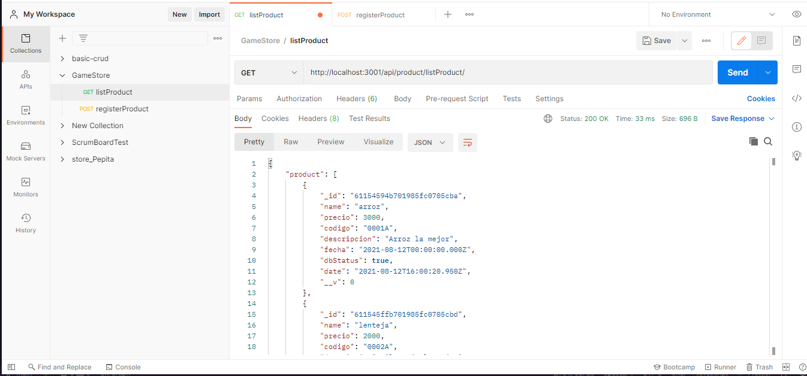

# Listar Usuarios

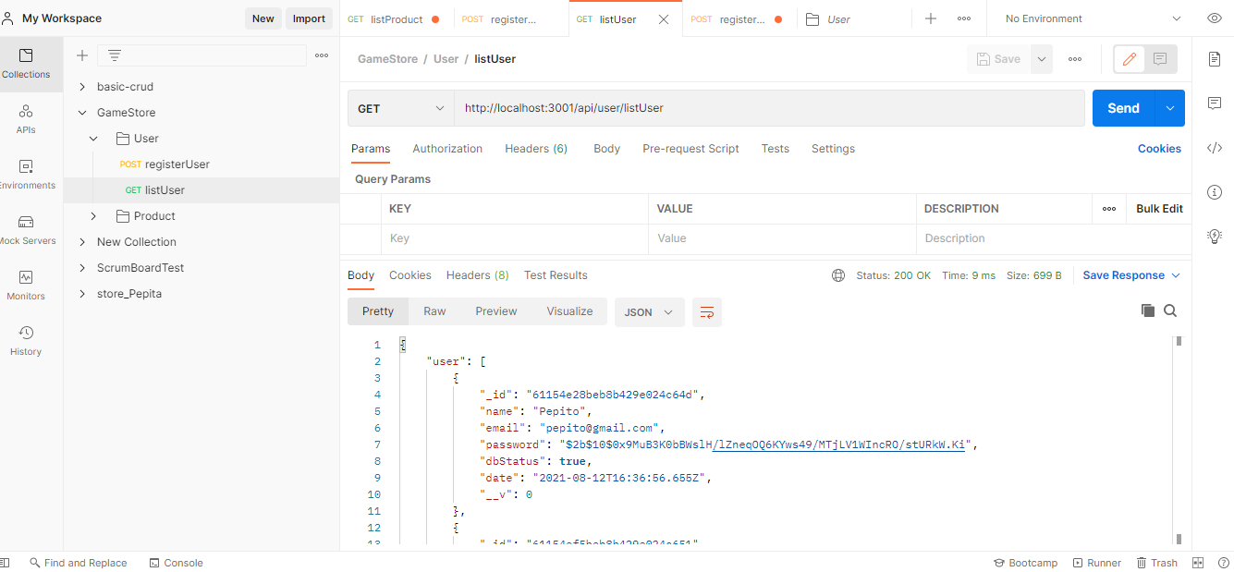

# Listar Stock

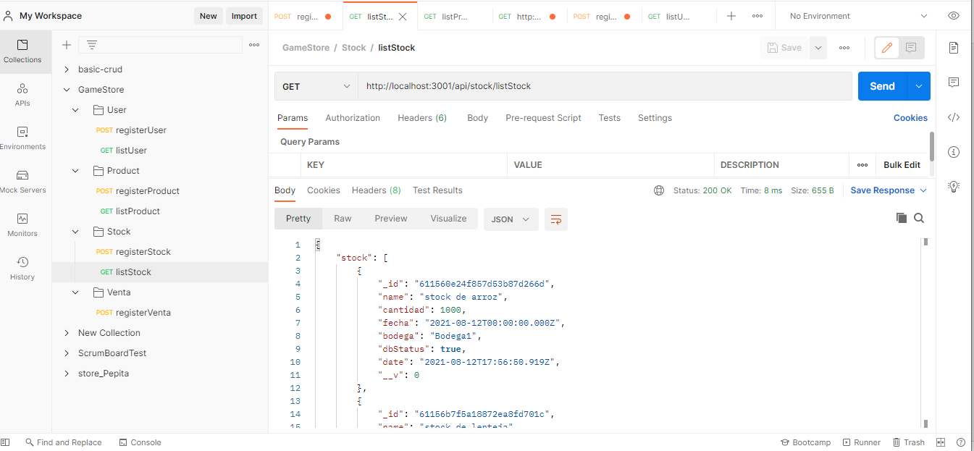

# Listar Ventas

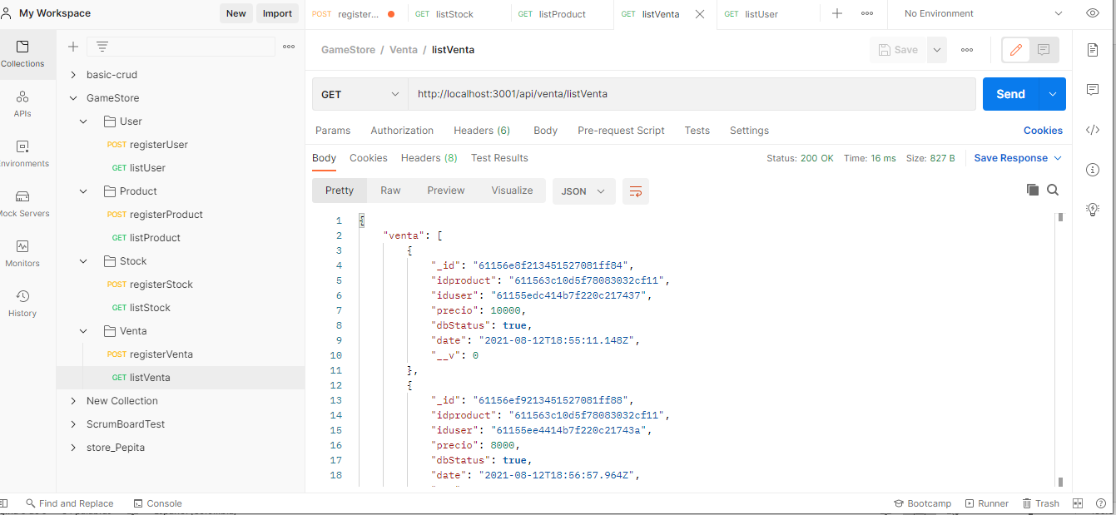

# Mongodb Compass

